Tuần 14 năm học 2023-2024 | Ngày soạn: 1/12/2023  - Ngày dạy: 5/12/2023 lớp 7A1 tiết 2  lớp 7A2 tiết 4

Tiết 24: Hát bài: Điều em muốn. Trải nghiệm và khám phá:

Thể hiện mẫu tiết tấu theo sơ đồ động tác cơ thể

I. MỤC TIÊU BÀI HỌC
1. Kiến thức:
- Hát đúng cao độ, trường độ, sắc thái và thuộc lời bài hát Điều em muốn.
- Biết hát kết hợp gõ đệm vận động bộ gõ cơ thể phù hợp.
- Thể hiện mẫu tiết tấu theo sơ đồ động tác cơ thể.

2. Năng lực:
- Thể hiện âm nhạc: Biết thể hiện đúng cao độ, trường độ, sắc thái; Biết vận động cơ thể hoặc gõ đêm phù hợp với nhịp điệu.
- Cảm thụ và hiểu biết: Cảm nhận được giai điệu, nội dung, sắc thái của bài hát Điều em muốn.
- Ứng dụng và sáng tạo âm nhạc: Biết tự sáng tạo thêm các ý tưởng để thể hiện bài hát Điều em muốn; Biết hát kết hợp gõ đệm, vận động cơ thể, tập hát theo hình thức đơn ca, song ca, tốp ca.
3. Phẩm chất: Qua giai điệu lời ca của bài hát Điều em muốn thể hiện mong ước của tuổi thơ được sống trong hòa bình, hạnh phúc.

II. THIẾT BỊ DẠY HỌC VÀ HỌC LIỆU
- Giáo viên: SGV, đàn phím điện tử, máy tính, nhạc cụ gõ, phương tiện nghe - nhìn và các tư liệu/ file âm thanh phục vụ cho tiết dạy.
- Học sinh: SGK Âm nhạc 7, nhạc cụ gõ, tìm hiểu trước bài hát Điều em muốn và một số thông tin phục vụ cho bài học .

III. TIẾN TRÌNH DẠY HỌC
1. Ổn định trật tự (1 phút)
2. Kiểm tra bài cũ: đan xen trong bài học.
3. Bài mới (42 phút)
Hoạt động 1: KHỞI ĐỘNG
Hoạt động của giáo viên | Hoạt động của học sinh | Mục tiêu / PT năng lực
Chuyển giao nhiệm vụ học tập (5’)  - HS nghe giai điệu và nhận biết tên của một vài bài hát về chủ đề hòa bình.  1. Em yêu hòa bình  2. Tiếng chuông và ngọn cờ.  - GV khuyến khích, yêu cầu HS trả lời câu hỏi.  - GV nhận xét, đánh giá giới thiệu vào bài mới | - HS hợp tác nhóm tích cực khi thực khi thực hiện nhiệm vụ học tập.  - HS trả lời các câu hỏi.  - HS nhận xét, đánh giá. | Mục tiêu:  - HS được khởi động, tạo tâm thế thoải mái, vui vẻ trước khi vào bài học mới.  - Có những cảm nhận về hòa bình.  Phát triển năng lực:  - Tự chủ, tự học, giải quyết vấn đề.  - Cảm thụ và hiểu biết âm nhạc.
Hoạt động 2: HÌNH THÀNH KIẾN THỨC MỚI
Hoạt động của HS | HĐ của HS | Mục tiêu / PT năng lực
a. Hát mẫu, cảm thụ âm nhạc.  - GV hát mẫu hoặc cho HS nghe file nhạc bài hát (1 lần). | - Lắng nghe, vỗ tay nhẹ nhàng theo bài hát để cảm nhận nhịp điệu.  - Cảm nhận giai điệu và lời ca của bài hát. | Mục tiêu:  - Nghe và cảm nhận giai điệu, lời ca của bài hát mới.  Phát triển năng lực:  - Cảm thụ giai điệu bài hát Đi cấy..
b. Giới thiệu tác giả- tác phẩm  Giới thiệu: Điều em muốn thể hiện mong ước của tuổi thơ được sống trong một thế giới hòa bình, hạnh phúc, tràn ngập tình nhân ái.  - GV cho HS nghe bài hát Điều em muốn.  - GV đặt câu hỏi:  - Bài hát Điều em muốn do ai sáng tác? Em hãy chia sẻ những điều em biết về nhạc sĩ đó?  + Bài hát Điều em muốn gồm có mấy đoạn? Đó là những đoạn nào?  + Bài hát nói về nội dung gì? Giai điệu của bài hát như thế nào?  Chuyển giao nhiệm vụ học tập  - Yêu cầu và hướng dẫn HS luyện thanh.  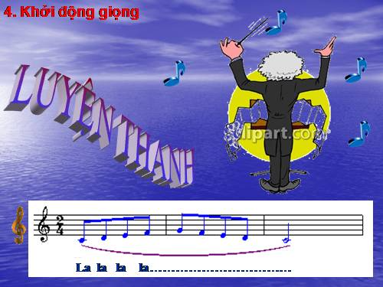 | - Tìm hiểu nội dung liên quan đến tác giả, tác phẩm.  - HS tìm thông tin trong SGK trả lời câu hỏi:  - HS trả lời.  - Luyện thanh theo yêu cầu và hướng dẫn của GV. | Mục tiêu:  - Hiểu sơ lược về nội dung bài hát và tác giả.  - Nắm được tính chất của bài hát.  - Biết luyện thanh, nhả chữ, lấy hơi.  Phát triển năng lực:  - Hiểu biết âm nhạc.  - Tự học, tự tin thuyết trình nội dung tìm hiểu về dân ca và bài hát đã chuẩn bị trước.
c. Học hát  - GV hướng dẫn HS chia câu hát.  - GV nhận xét, đánh giá.  Dạy hát:  - GV lần lượt dạy từng đoạn, từng câu theo lối móc xích.  - Học hát từng câu.  - Cho HS ghép cả bài.  - Bắt nhịp cho HS hát hoàn chỉnh cả bài hát; sửa những chỗ HS hát sai (nếu có)  - Lưu ý:  + Nhắc HS hát chuẩn những tiếng ngân dài: hồng, đông, cười, tin…  - GV nhận xét, đánh giá, dẫn dắt sang phần luyện tập. | - HS chia câu hát theo cảm nhận.  - Học theo sự hướng dẫn GV.  - HS trình bày bài hát.  - Nhận xét đánh giá phần trình bày của các dãy bàn.  - Theo dõi, tiếp thu kiến thức  - HS ghép cả bài. | Mục tiêu:  - Nhớ được nội dung giai điệu của bài hát.  - Nhận biết được các câu hát theo sự hướng dẫn của GV.  - HS hát đúng giai điệu và lời ca bài hát.  - Thể hiện giọng hát tươi vui, rộn ràng.  Phát triển năng lực:  - Thể hiện năng lực cảm thụ âm nhạc về giai điệu, lời ca, tiết tấu…trong quá trình học bài hát.  - Thể hiện năng lực thực hành âm nhạc.
LUYỆN TẬP
Chuyển giao nhiệm vụ học tập  - GV chia tổ nhóm HS.  - GV yêu cầu: hát đúng lời ca, giai điệu và có động tác biểu diễn phù hợp.  - GV gọi nhóm lên biểu diễn.  - Nhận xét, đánh giá.  Thể hiện hòa tấu tiết tấu:  - Chia nhóm thực hiện hòa tấu tiết tấu.  - Cho HS nhận xét, đánh giá và cùng GV hướng vào nội dung mới. | - Làm theo yêu cầu.  - Các nhóm lên biểu diễn.  - Học sinh nhận xét, đánh giá.  - Nhóm 1: Hát + gõ nhịp bằng thanh phách.  - Nhóm 2; Hát + gõ tiết tấu bằng trống con.  - Nhóm 3: Hát + Bộ gõ cơ thể. | Mục tiêu:  - Giúp HS luyện tập với các hình thức nối tiếp, hòa giọng.  - HS biết hòa tấu được bộ gõ cơ thể và bộ gõ trống con, phách theo tiết tấu và nhịp.  Phát triển năng lực:  - Cá nhân/ nhóm tích cực tham gia hoạt động nhóm.  - Biết chia sẻ, hợp tác, hỗ trợ nhau trong việc luyện tập hát kết hợp với nhạc cụ tiết tấu.
Hoạt động 3: TRẢI NGHIỆM VÀ KHÁM PHÁ
- GV nêu yêu cầu và làm mẫu  - Ứng dụng đệm cho một bài hát viết ở nhịp 4/4 Điều em muốn, mái trường mến yêu...  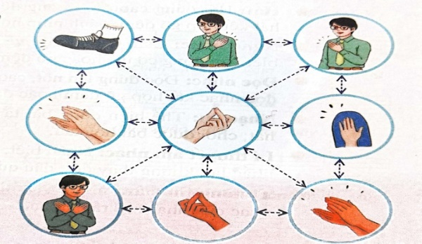  - HS luyện tập theo nhóm.  - GV yêu cầu đại diện các nhóm lên thể hiện trước lớp.  - GV nhận xét, đánh giá. | - HS quan sát sơ đồ động tác rồi thể hiện ĐT theo nhịp 4/4.  - Nghe GV giao nhiệm vụ.  - HS thực hiện. | Mục tiêu:  -Thể hiện mẫu tiết tấu theo sơ đồ động tác cơ thể.  Phát triển năng lực:  - Cảm thụ âm nhạc và thực hanahf ứng dụng vào bài hát Điều em muốn.
CỦNG CỐ- ĐÁNH GIÁ KẾT QUẢ
- GV cho HS nhắc lại nội dung bài học.  - Giáo viên nhận xét, đánh giá, giao bài tập về nhà | - HS nhắc nội dung bài học.  - HS nghe.

Vũ Xá, ngày ...... tháng 12 năm 2023  TỔ TRƯỞNG TỔ CHUYÊN MÔN  (Kí ghi rõ họ tên) | GIÁO VIÊN  (Kí, ghi rõ họ tên)  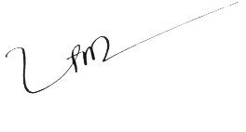  Phạm Thị Thanh Hiền

